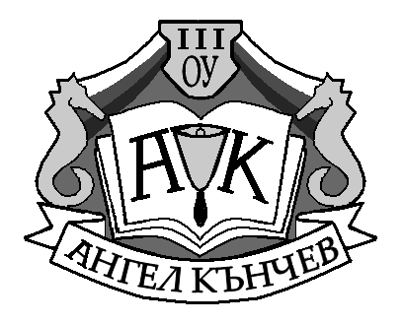
тел.: 052/303-638; 303-639
e-mаil: info-403536@edu.mon.bg

III ОСНОВНО УЧИЛИЩЕ

„АНГЕЛ КЪНЧЕВ”

9010 Варна, ул.”Роза” №23

УТВЪРДИЛ
Директор: Марионела Николова

МЕХАНИЗЪМ И АЛГОРИТЪМ
ЗА ДЕЙСТВИЕ ПРИ СЛУЧАИ НА УПОТРЕБА НА НАРКОТИЧНИ ВЕЩЕСТВА
2025/2026година

Училищната програма е приета с решение на Педагогическия съвет – протокол №11/11.09.2025г., и заповед на директора № РД №. 07-1650 /11.09.2025г.

МЕХАНИЗЪМ ЗА ДЕЙСТВИЕ И АЛГОРИТЪМ НА ДЕЙСТВИЯТА
В случаи на установяване на разпространение и употреба на наркотични вещества в училище, дейности за повишаване на капацитета на педагогическите специалисти за подобряване на сигурността на средата в училище посредством предотвратяване на разпространението и употребата на наркотични вещества, информационни дейности с цел превенция и приложения.
Въведение:
Настоящият документ е изготвен от работна група в Министерството на образованието и науката с участието на представители на Министерството на здравеопазването, Министерство на младежта и спорта, Държавната агенция за закрила на детето, Главна дирекция „Национална полиция“, Главна дирекция „Борба с организираната престъпност“, Агенция „Митници“, Национално сдружение на общините в България.
Съобразен е със спецификата на III ОУ „Ангел Кънчев“ – гр. Варна.
Цел:
Документът има за цел да очертае рамките на съвместен механизъм за предотвратяване на разпространението и употребата на наркотични вещества в училището.
Въвеждането на общ механизъм за противодействие на разпространението и употребата на наркотични вещества в училище се налага от разбирането, че реален напредък в борбата с това негативно явление в училище може да бъде постигнат само в резултат на прилагането на последователна и целенасочена политика, която се споделя и следва от цялата училищна общност и се подкрепя от всички отговорни институции. Подобна политика е необходимо да включва мерки и дейности за превенция и намеса, както и разписани алгоритми и отговорности за действие Задължение на всички отговорни институции, посочени в текста е да работят съгласувано и в помощ на училищата, независимо от тяхната подчиненост и финансиране. Този механизъм е разработен от гледна точка на училищата и не отнема функции и дейности на други ангажирани институции и организации.

I. Информираност:
В областта на предотвратяването на употребата и злоупотреба на подрастващите с наркотични вещества от особена важност е превенцията. Важно е да се осигури информация на подрастващите за вредите от употребата на наркотични вещества и последствията, които те могат да имат върху здравето, ученето и бъдещето на ученика. Това може да се осъществи чрез провеждане на информационни кампании, провеждане на уроци, насочени към превенция на наркотиците, организиране на дискусии и семинари и др.
Необходимо е да се подчертае опасността от новите дизайнерски дроги и наркотични вещества, които причиняват трайни щети върху психиката на личността, а в доста чести случаи водят и до летален изход.
Едни от най-разпространените наркотични вещества в Р България са марихуаната и синтетичните наркотични вещества – амфетамини, но в последните години навлязоха райски газ и комбинирани наркотични субстанции.
Разпознаване на случаи на употреба на наркотични вещества от ученици и подрастващи и реакция в такива ситуации .
Разпознаването на случаи на употреба на наркотични вещества от ученици и подрастващи е от съществено значение за предприемане на подходящи мерки и предоставяне на помощ. Тук са представени някои признаци, които могат да помогнат при разпознаването на такива случаи:
Физически промени:
Употребата на наркотични вещества може да предизвика физически промени при учениците и подрастващите. Това може да включва необичайни покачвания или загуби на тегло, красноречие, необичайно разширени или стеснени зеници, осезаеми промени във външния вид (кожни проблеми, неглижирана визия и пр.).
Промени в поведението и настроението:
Учениците и подрастващите, които употребяват наркотични вещества, често проявяват промени в поведението и настроението си. Това може да включва изолация, намалена учебна успеваемост, нередовно посещаване на училище, промени във връзките със семейството и приятелите, агресивност, раздразнителност, депресия или еуфория.

Финансови проблеми:
При употребяващите наркотични вещества често възникват финансови проблеми. Те може да се опитват да събират пари по необичаен начин или да проявяват необяснимо поведение на недостиг на средства.
Пропуски и незадоволителни резултати в училище:
Употребата на наркотични вещества може да доведе до нередовно посещаване на училище, пропуски на уроци или незадоволителни резултати в учебните постижения. Необходимо е да се отбележи, че е от значение да се наблюдават повече от един от посочените признаци и да се подходи внимателно към събиране на допълнителна информация посредством разговор с ученика, да се привлече училищния психолог при изясняване на възникналата хипотеза, да се проведе разговор със съученици на ученика и др., преди да се предприемат следващите стъпки.
II. Реакции на педагогически специалисти и на непедагогически персонал в случаи на констатиране на разпространение на наркотични вещества.

Уведомяване на директора на училището.
Педагогическите специалисти и непедагогическият персонал имат важна роля при констатиране на разпространение на наркотични вещества в училище. Възможни реакции и мерки, които могат да бъдат предприети:
Сигнализиране:
Педагогическите специалисти или непедагогическият персонал са длъжни да сигнализират на отговорните лица в училището, като например на директора или заместник-директора, за констатирането на разпространение на наркотични вещества. Сигналът трябва да бъде предаден възможно най-скоро след узнаването, за да се предприемат подходящи мерки.
Документиране на случая:
Необходимо е да се документират всички подробности относно констатирания случай на разпространение на наркотични вещества. Това може да включва датата, часа и местоположението на инцидента, имената на засегнатите ученици и всички други важни факти.
Спазване на процедури:
Педагогическите специалисти и непедагогическият персонал са длъжни да спазват процедурите, установени от училищното ръководство, за реагиране на случаи на разпространение на наркотични вещества. Това може да включва изолиране на засегнатите ученици, сигнализиране на отговорните служби и предоставяне на необходимата помощ.
Училището има правото и възможността да изготви свои процедури на основата на предложения Механизъм и спецификите на образователната институция. При установяване на лица, разпространяващи наркотични вещества в образователните институции, от педагогически специалист или друг служител на образователната институция, уведомяването на служител на МВР може да стане по няколко начина:
Позвъняване на телефонен номер 112, общ европейски телефон за спешни повиквания;
Уведомяване чрез посещение в най-близкото поделение на МВР;
Уведомяване на полицейски инспектор или разузнавач, отговарящи за района на образователната институция;
Подаване на сигнал на електронен пощенски адрес на МВР.
При случай на разпространение и употреба на наркотични вещества директорът създава Екип за взаимодействие с отговорните институции и при необходимост изготвя план за подкрепа на засегнатия ученик или план за превенция с цел предпазване на останалите ученици от употреба и злоупотреба с наркотични вещества.
Екипът е мултидисциплинарен и включва представител на отдела за закрила на детето в дирекция „Социално подпомагане“, на районното управление на полицията (РУП), на регионалното управление на образованието (РУО), на общинския съвет по наркотичните вещества (ОбСНВ).
Взаимодействие на училищното ръководство със здравните служби в случай на употреба на наркотични вещества.
В случай на употреба на наркотични вещества в училище взаимодействието между училищните органи и здравните служби е от изключителна важност. Аспекти на взаимодействието със здравните служби:
Идентификация и сигнализиране:
Училищното ръководство и психолозите/педагогическите съветници се обучават относно разпознаване на признаците на употреба на наркотични вещества от учениците. При установяване на такива признаци психолозите/педагогическите съветници задължително уведомяват директора на училището, който от своя страна е длъжен да сигнализира здравните служби.
Сътрудничество със здравните служби:
Ръководните органи на училището си сътрудничат със здравните служби, за да осигурят подходяща подкрепа и помощ на учениците, които употребяват наркотични вещества. Това може да включва консултации със специалисти, предоставяне на информация и обучение на учители и персонал, както и създаване на програми за превенция и рехабилитация.
Планиране на дейности:
Ръководството на училището и здравните служби планират съвместни дейности, които да насочат учениците към здравословен начин на живот и да ги предпазят от употреба на наркотични вещества. Това може да включва информационни кампании, предоставяне на консултации и подкрепа на учениците и техните семейства.
Обмен на информация:
Училищното ръководство и здравните служби определят механизми за обмен на информация относно случаи на употреба на наркотични вещества в училище с оглед по-добро разбиране на проблема и вземане на подходящи мерки за неговото решаване (Указания).
Подкрепа на засегнатите ученици:
Ръководните органи на училището и здравните служби работят заедно, за да осигурят подходяща подкрепа и помощ на учениците, които са засегнати от употреба на наркотични вещества. Това може да включва психологическа подкрепа, консултации със специалисти и участие в програми за рехабилитация.
Взаимодействието между училищните власти и здравните служби е от съществено значение за предотвратяване на употребата на наркотични вещества сред учениците и за осигуряване на подходяща помощ на засегнатите лица.
Взаимодействие на учениците с училищното ръководство и отговорните институции в случаи на разпространение и на употреба на наркотични вещества.
Необходимо е да бъдат осигурени административни възможности учениците да сигнализират в случай, че станат свидетели на разпространение или употреба на наркотични вещества или ако са били принуждавани или склонявани да закупуват наркотици от свои съученици или лица в или извън училище. Това включва:
Информиране на училищното ръководство:
Учениците се обръщат към училищното ръководство – директор или заместник-директор, и го информират за ситуацията с разпространение или употреба на наркотични вещества, на която са станали свидетели.
Информиране на училищния психолог или педагогически съветник:
Учениците имат право да се консултират с училищния психолог или педагогическия съветник. Тези специалисти могат да предложат подходящи решения и да предоставят подкрепа както на засегнатия ученик/ученици, така и на учениците, които съобщават за случаи на разпространение и на употреба на наркотични вещества.
Създаване на условия за подаване на анонимни сигнали:
Училищното ръководство осигурява възможности в училището за анонимно съобщаване от учениците на информация за употреба на наркотици или разпространение на наркотици. Това може да се осъществи посредством анонимни кутии за сигнали, онлайн формуляри, които учениците могат да използват или телефонни линии, например: 116 111. Определените места и подходите за съобщаване може да варират в зависимост от конкретното училище и регион. За целта ръководството на училището следва да изготви свои процедури относно съобщаването от учениците на информация за употреба или разпространение на наркотични вещества.
Информиране на учениците за възможности да се обръщат и директно към органите на реда:
Ръководството на училището е длъжно да информира учениците за възможностите да се обръщат и директно към органите на реда, в случай че ученик се почувства сериозно застрашен от ситуации на принуждаване или склоняване да закупува наркотици от свои съученици или лица в или извън училище или стане свидетел на такава ситуация. Органите на реда разполагат със специализирани екипи и ресурси, които да помогнат в борбата с употребата на наркотици в училищната общност.
Важно е да се знае, че възрастова особеност на подрастващите тийнейджъри, когато най-често се случва първият досег с наркотични вещества, е характерна със стремежа да се експериментира, но същевременно подрастващите се страхуват за себе си, усещат, че имат по-ниска волева устойчивост да устояват на натиска на връстници, които могат да ги тласкат към рисково поведение, и са по-склонни да се доверят на възрастен от училище, авторитет за тях, отколкото да споделят в семейната среда. В този смисъл педагогическите специалисти следва да се стремят да изграждат отношения на доверие с подрастващите и да приемат всеки постъпил от тях сигнал с необходимата сериозност.
Комуникация с родителите в случаи на установяване на разпространение и употреба на наркотични вещества от децата им.
Комуникацията с родителите от страна на училището като институция е от съществено значение в случай на установяване на разпространение и употреба на наркотични вещества от учениците.
Аспекти на комуникацията с родителите:
Информиране:
Директорите на училищата са длъжни да запознаят родителите с влезлите в сила Указания за действие при работа в случаи на разпространение, употреба и/или държане с цел разпространение на наркотични вещества или техните аналози в училищата и прилежащата им територия.
Ръководството на училището информира родителите за случаи на установена употреба или разпространение на наркотични вещества от децата им в училището. Тази информация се предоставя възможно най-скоро, за да се осигури разбиране за сериозността на проблема.
Открита комуникация:
Необходимо е да се поддържа открита и прозрачна комуникация с родителите. Трябва да се предоставят ясни и точни детайли относно случая, включително мерките, които са взети от училището и здравните служби. Родителите се информират за възможностите за подкрепа и помощ, които са налични.
Индивидуален подход:
Всеки случай се разглежда индивидуално, като се вземат предвид нуждите и специфичните обстоятелства на детето и неговото семейство. Родителите се канят на среща с ръководството на училището и представители на здравните служби, за да обсъдят възможния подход и действия.
Предоставяне на ресурси и подкрепа:
Родителите се информират от училищното ръководство за наличните ресурси и програми за подкрепа на децата, които са засегнати от употребата на наркотични вещества. Това може да включва консултации със специалисти, участие в рехабилитационни програми или други форми на помощ.
Сътрудничество и последователност:
Необходимо е да се установи сътрудничество между училищните органи и родителите в решаването на проблема с употребата на наркотични вещества. Това изисква съвместна работа, за да се осигури последователност в мерките и подкрепата, предоставяни на засегнатите ученици. Комуникацията с родителите е от решаващо значение за решаването на проблема с употребата на наркотични вещества в училище. Тя трябва да бъде информативна, открита и съдържателна, с акцент върху подкрепата и ресурсите, налични за засегнатите ученици и техните родители.

ИЗПОЛЗВАНИ ТЕРМИНИ И СЪКРАЩЕНИЯ
МЗ – Министерство на здравеопазването
МОН – Министерство на образованието и науката
МВР – Министерство на вътрешните работи
ДАЗД – Държавна агенция за закрила на детето
НСОРБ – Национално сдружение на общините в Република България
ОДМВР – Областна дирекция на Министерството на вътрешните работи
ОбСНВ – Общински съвети по наркотични вещества
ПИЦ – Превантивно-информационни центрове
НСНВ – Национален съвет по наркотични вещества
РУП – Районно управление на полицията
Педагогически персонал – включва директор, заместник-директор/и, класни ръководители, начални учители, учители по учебни предмети, психолог/психолози, педагогически съветник/педагогически съветници и всички други педагогически специалисти в училище.
Непедагогически персонал – охрана на училището и други служители в него, които не отговорят пряко за образователния процес.
Линкове към контактите на Общинските съвети по наркотични вещества
Линкове към Дигиталната раница за материали
Приложение с информация за нормативната база и институциите, които работят в областта на превенцията на разпространение и употреба на наркотичните вещества.

ПРИЛОЖЕНИЕ № 1

СХЕМА: Система за прилагане на Механизъм за повишаване на капацитета на педагогическите специалисти за подобряване на сигурността на средата в училище посредством предотвратяване на разпространението и употребата на наркотични вещества

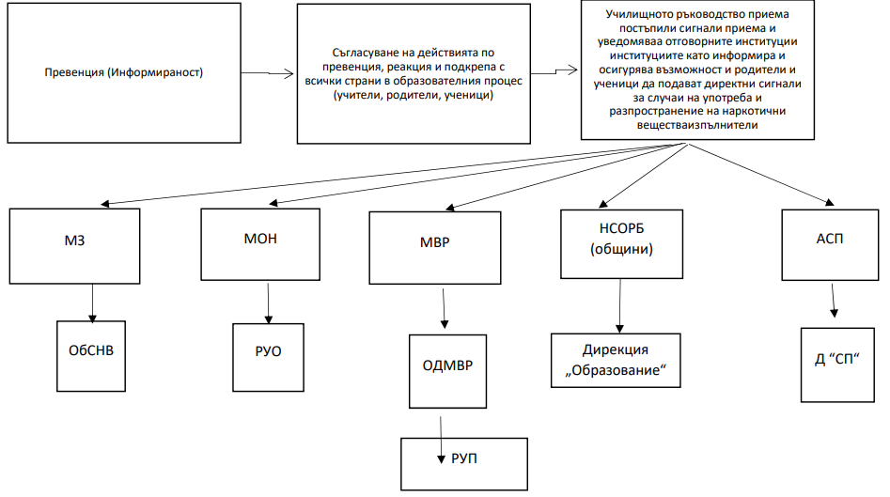

ПРИЛОЖЕНИЕ № 2

СХЕМА: Стъпка 2: Какво да направя, ако някой ми предложи на мен или на мой съученик наркотични вещества?

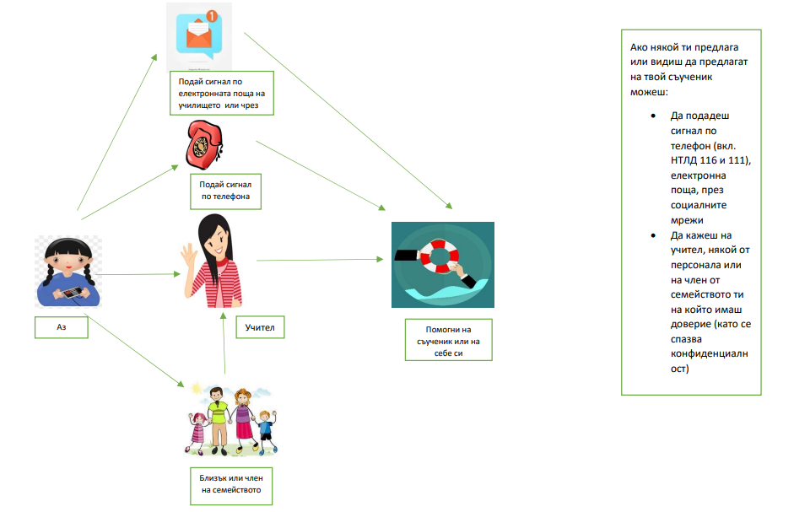

ПРИЛОЖЕНИЕ № 3б

СХЕМА: Стъпка 2: Алгоритъм при сигнал за употреба и/или държане с цел разпространение на наркотици в училищна среда и прилежащи територии, вътрешна схема

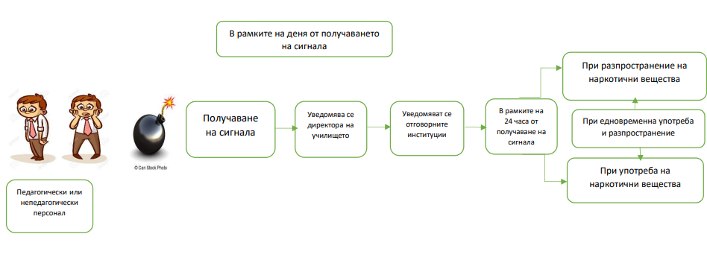
ПРИЛОЖЕНИЕ № 4
СХЕМА: Стъпка 3: Процедура по изпълнение на Алгоритъм за действие при употреба и/или разпространение на наркотични вещества
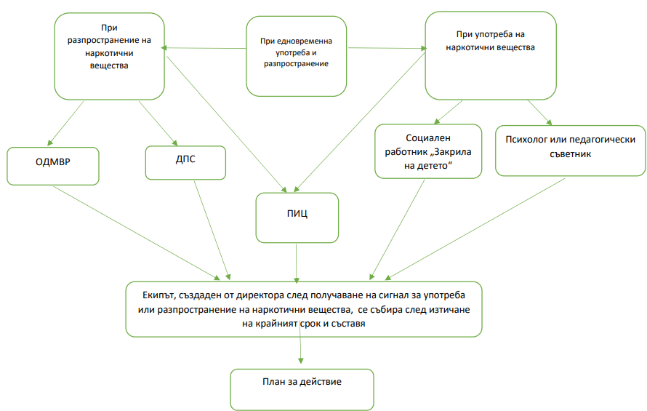

ПРИЛОЖЕНИЕ № 5
СХЕМА: Стъпка 4: План за действие

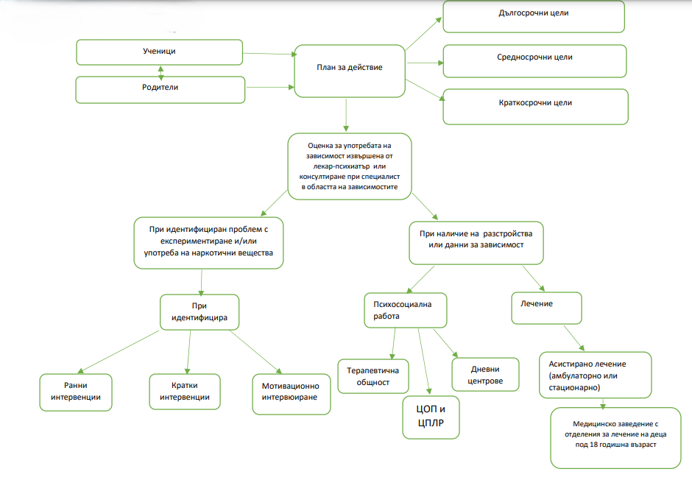

ПРИЛОЖЕНИЕ № 6
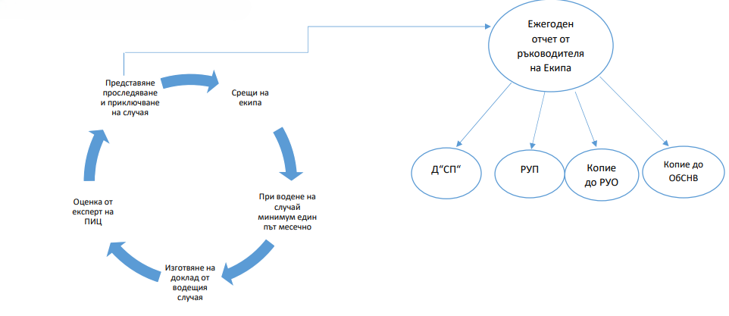
СХЕМА: Стъпка 5: Последващи действия

ПРИЛОЖЕНИЕ № 7
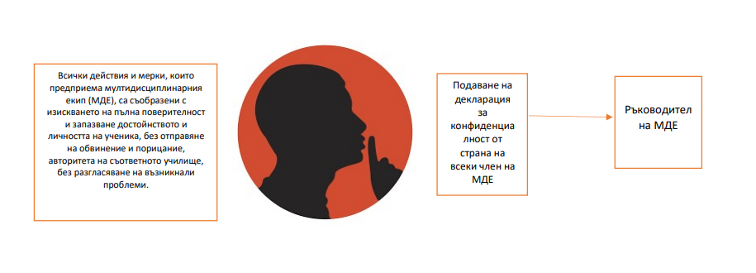
СХЕМА: Стъпка 6: Поверителност
ПРИЛОЖЕНИЕ № 8
СХЕМА: Стъпка 7: Процедура по информиране на родителите

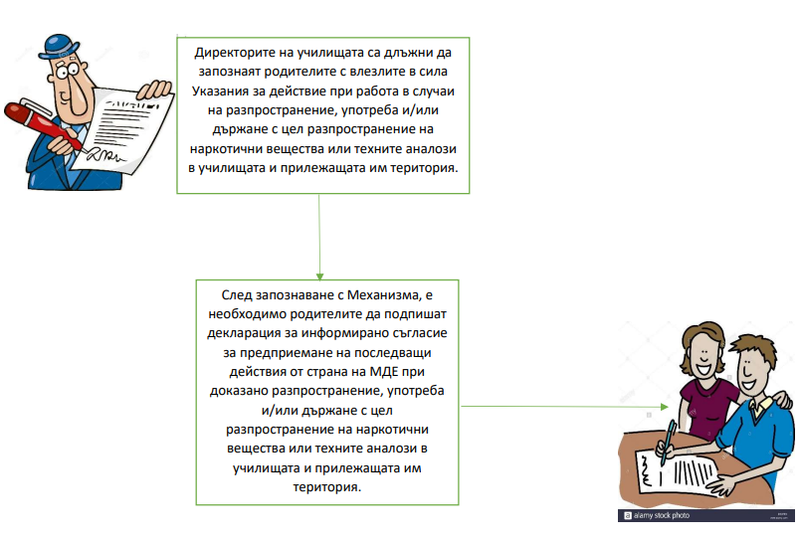

ПРИЛОЖЕНИЕ № 9
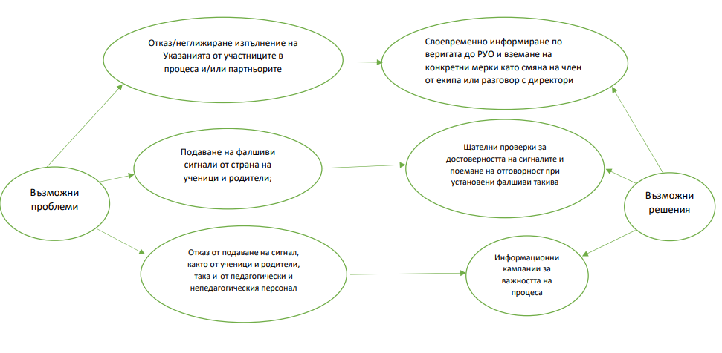
СХЕМА: Възможни проблеми
ПРИЛОЖЕНИЕ № 10
СХЕМА: Партньори
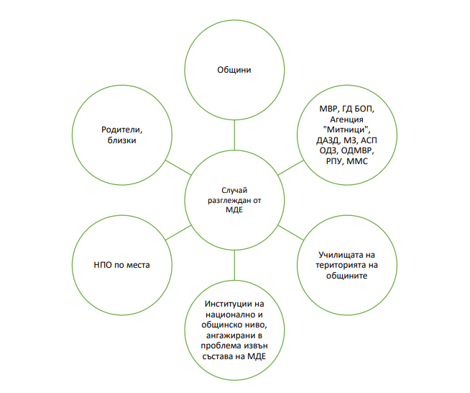

Приложение 13
Структури, функционални задължения на институциите, които имат задължения в областта на превенция на разпространението и употребата на наркотични вещества, в конкретика на подрастващите. Нормативна база.
Министерство на вътрешните работи
• Главна дирекция „Национална полиция“
- Сектор „Наркотици“;
- Сектор „Детска престъпност“.
Министерството на вътрешните работи, Националната полиция е структурирана от ГДНП, Областни дирекции (ОД МВР) и Районни управления (РУ). Във всяка от посочените структури има обособени следните звена: сектор в ГДНП, групи в ОД МВР и служители в РУ, които са пряко ангажирани и участват в разкриването, установяването и задържането на лица, извършващи престъпления с наркотични вещества. Освен посочените звена и служители може да се обобщи, че всеки един полицейски служител може да извършва проверки, получава сигнали, установява и задържа лица, извършващи престъпление с наркотични вещества.
Нормативна уредба: ЗМВР, НК, НПК, Закон за здравето, Закон за закрила на детето, Министерство на здравеопазването
• Национален център за опазване на общественото здраве и анализи (НЦОЗА)
Структурата в НЦОЗА, която е пряко ангажирана с дейности по превенция на употребата на наркотични вещества е Дирекция „Психично здраве и превенция на зависимости“
• Националният Фокусен център (Focal Point) в областта на наркотиците и наркоманиите е създаден с решение на Националния съвет по наркотичните вещества и със заповед на Министъра на здравеопазването.
НФЦ е базиран в Национален център по обществено здраве и анализи и е официален партньор на Европейския център за мониторинг на наркотиците и наркоманиите (EMCDDA) от страна на Република България, както и участник в Европейската мрежа за информация в областта на наркоманиите (REITOX).
• Общинските съвети по наркотични вещества (ОбСНВ) и Превантивноинформационни центрове (ПИЦ) към тях. Координати на всичките 27 ОбСНВ и ПИЦ мога да бъдат открити на интернет сайта на отдел „Националния фокусен център“, част от структурата на НЦОЗА:
https://www.nf-pdrugs.bg/%d0%be%d0%b1%d1%89%d0%b8%d0%bd%d1%81%d0%ba%d0%b8-%d1%81%d1%8a%d0%b2%d0%b5%d1%82%d0%b8- %d0%bd%d0%b0%d1%80%d0%ba%d0%be%d1%82%d0%b8%d1%87%d0%bd%d0%b8- %d0%b2%d0%b5%d1%89%d0%b5%d1%81%d1%82%d0%b2%d0%b0/
• Неправителствени организации, работещи в сферата на зависимостите от наркотични вещества, като например Сдружение „Асоциация за рехабилитация на зависимости – Солидарност“, гр. София, които поддържат единствената в страната „Национална информационна линия за наркотиците, алкохола и хазарта“
• Национална мрежа за децата; Български червен кръст.
• Основен партньор на НЦОЗА на международно ниво е Европейския мониторинг център за наркотици и наркомании (EMCDDA). Всички програми, които получават съгласие за дейност по реда на Наредба № 6 от 11.04.2014г. на МЗ и МОН, трябва да отговарят и на изискванията на Европейските стандарти за качество на превенцията на употребата на наркотици на Европейския мониторинг център за наркотици и наркомании.
• Държавна агенция за закрила на детето (ДАЗД) областта на наркотиците и наркоманиите.
Зам.-председателят на ДАЗД и експерт от дирекция „Политики и програми за детето, стратегическо развитие и координация“ участват в Националния съвет по наркотични вещества към Министерство на здравеопазването. Директорът на Националния център за обществено здраве и анализи е член на Националния съвет за закрила на детето.
Информация за действащата нормативна рамка в ДАЗД.
Чл. 5 б, т.3 и 4, от Закона за закрила на детето, „(3) (Изм. - ДВ, бр. 58 от 2019 г., доп. - ДВ, бр. 99 от 2020 г.) Забранява се предлагането и продажбата на алкохолни напитки, тютюневи и свързани с тях изделия и изделия за пушене, различни от тютюневи изделия, на деца.(4) (Нова - ДВ, бр. 99 от 2020 г., изм. и доп. - ДВ, бр. 62 от 2022 г., в сила от 05.08.2022 г.) Забранява се употребата от деца на алкохолни напитки, тютюневи и свързани с тях изделия, изделия за пушене, различни от тютюневи изделия и диазотен оксид (райски газ).“.
Допълнителна разпоредба от ЗЗДет, § 1, т.21 „Изделия за пушене, различни от тютюневи изделия" са вещества, субстанции и изделия на базата на растения, билки или плодове, които не съдържат тютюн и могат да бъдат консумирани чрез процес на горене, нагряване, изпаряване или друг процес, както и растения и вещества, забранени със Закона за контрол върху наркотичните вещества и прекурсорите.“.
Глава 6 Административнонаказателни разпоредби, чл.45 „1) (Нова - ДВ, бр. 38 от 2006 г., изм. - ДВ, бр. 14 от 2009 г., доп. - ДВ, бр. 58 от 2019 г., изм. - ДВ, бр. 99 от 2020 г.) Който извърши нарушение на чл. 5б, ал. 3 се наказва с глоба или имуществена санкция от 2000 до 4000 лв., ако не подлежи на по-тежко административно наказание по специален закон или деянието не съставлява престъпление. При повторно нарушение се предприемат принудителни мерки за временно спиране на дейността за определен срок, но не по-дълъг от една година.“.
Оперативна цел 8 „Превенция употребата на наркотични и нови психоактивни вещества и гарантиране правото на закрилата на децата и младежите, употребяващи и/или злоупотребяващи с наркотични вещества“ от Плана за действие за изпълнение на Националната програма за превенция на насилието и злоупотребата с деца (2024 – 2025 г.).

